Дорогой друг!

Перед тобой культурный дневник школьника. Он предназначен не для выставления отметок и записывания домашнего задания. Он станет тебе полезен в другом.
В прошлом (да и сегодня) в России существовала традиция – люди вели дневники, записывая в них свои впечатления об увиденном, прочитанном, прочувствованном. Многие из этих дневников стали впоследствии основой для создания знаменитых книг, проведения научных исследований, написания энциклопедий и словарей.
Твой культурный дневник поможет тебе сделать свои наблюдения, открытия, проекты и исследования в области истории, культуры и искусства Саратовской области, твоего города или села. В нем ты сможешь представить собственные мысли после посещения музеев, концертных залов, памятных исторических мест своей малой родины.
Чтобы украсить дневник, ты можешь (вместе с родителями) подготовить фотографии, рисунки, коллажи, добавить в него тексты и другие материалы.
Желаем тебе интересных встреч, путешествий, знакомств с музыкой, спектаклями, выставками, народными традициями, архитектурными сооружениями!
Удачи!

22 июня 1941 года на нашу Родину напали немецкие фашисты. Началась Великая Отечественная война. Ты знаешь, что она продолжалась четыре года.
Нелёгким был путь к победе. Прогремели великие битвы: битва под Москвой, Сталинградская, битва на Курской дуге. 250 дней не сдавался врагу героический Севастополь. 900 дней в страшной блокаде держался мужественный Ленинград. Отважно сражался Кавказ. На Украине, в Белоруссии, в других местах громили захватчиков грозные партизаны. Миллионы людей, в том числе и дети, трудились у заводских станков и на полях страны. Советские люди (Советский Союз – так называлась в те годы наша страна) делали всё, чтобы остановить фашистов. Даже в самые тяжёлые дни они твёрдо верили: «Враг будет разбит! Победа будет за нами!»
И вот настал момент, когда наступление захватчиков было остановлено, Советская армия повернула вспять вражеские войска, принесла освобождение СССР, многим странам Европы, вошла в Берлин – столицу фашистской Германии. Пришел день Победы!


- Расспроси родителей о членах своей семьи (и/или об их товарищах, знакомых) – участниках Великой Отечественной войны. Напиши об их военном пути.

Мой дедушка Артемьев Александр Иванович родился 31 декабря 1898 г. в г. Саратове
Он ушел на фронт 20 июля 1941 г. рядовым. Пропал без вести под Сталинградом.
В 1942г.

- Помести здесь фотографии своих прадедушек, прабабушек (и/или их товарищей), связанные с событиями Великой Отечественной войны.

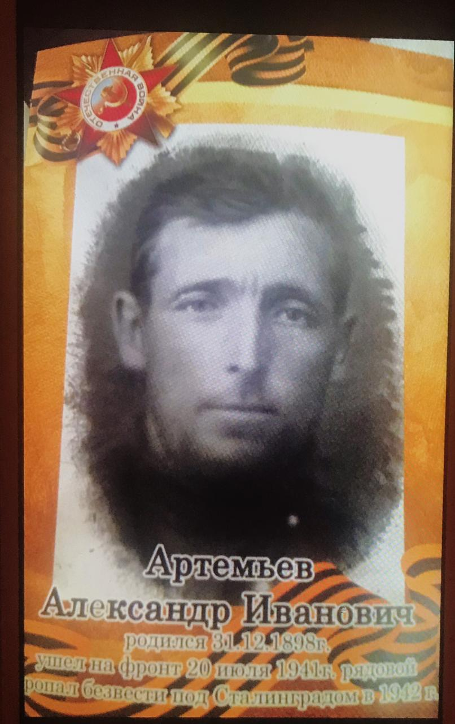


- Составь презентацию-экскурсию для одноклассников и родителей, посвященную истории твоего города (поселка, села) в годы Великой Отечественной войны. Расскажи в ней, как были связаны жизнь, труд людей твоего города (поселка, села)
Раздел 10
«Поклонимся великим тем годам…»
с непростой историей нашей Родины периода 1941–1945 годов.


- Прими участие в акции «Бессмертный полк» и поделись своими впечатлениями о ней.

Очень эмоционально и волнительно; напоминает о корнях; многих людей подтолкнуло к поиску
информации о предках; хорошая организация процесса.
Бессмертный полк стал для меня удивительным событием, это удивление
вызвали единый народный порыв,
объединение, желание увековечить память павших за нашу жизнь героев.
В этом году я собиралась принести портрет своего прадеда в шествии Бессмертного
Полка в Саратове, но такой возможности у меня не будет.

- Сделай фоторепортаж с празднования 75-летия Победы в Великой Отечественной войне в твоем городе (поселке, селе).

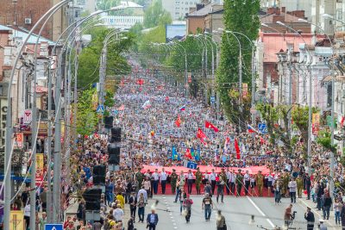


- Укажи свои любимые художественные фильмы, повести, стихотворения, музыку (песни, мюзиклы, музыку к кинофильмам и пр.), посвященные Великой Отечественной войне. Напиши о том, чем они тебе особенно нравятся.

Фильм в «Бой идут одни старики»

Прекрасный фильм, который повествует о суровых буднях советских летчиков
во время Второй Мировой. Главными героями кинокартины становятся летчики
второй эскадрильи.
Вторая эскадрилья собирается каждый вечер на репетицию очередной песни
Данная эскадрилья получила за свое увлечение прозвище «поющая»
Именно здесь по вечерам люди могут хоть недолго нормально жить и любить.


- Предложи здесь план (или краткое описание) сценария фильма, посвященного событиям Великой Отечественной войны (если бы тебе представилась возмож- ность его снимать). О чем (о ком) рассказывал бы этот фильм?

Если бы мне представилась возможность снимать фильм, то я бы сняла его о маленьких
Героях Большой Победы. Я бы рассказала о том, что борьбу со злом, которое настигло Родину
вели не только взрослые , но и дети. Они видели смерть, гибли сами и много работали.
На их детские плечи легла тяжелая ноша тыловых забот. Рожденные в тяжелое и страшное
время они никогда не боялись трудностей. Война отобрала самое дорогое, но наградила
упорством, большим трудолюбием, она закалили их на всю жизнь.
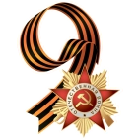
- Повяжи себе (своим родителям, одноклассникам, друзьям) георгиевскую ленточку к празднику 75-летия Победы в Великой Отечественной войне. Напиши, что она символизирует.

Цвета этой ленты, оранжевый и черный, обозначают следующее:
оранжевый символизирует вечное пламя огня; черный – это дым сгоревших городов.
Георгиевская лента стала символом русской военной славы и верности России.

